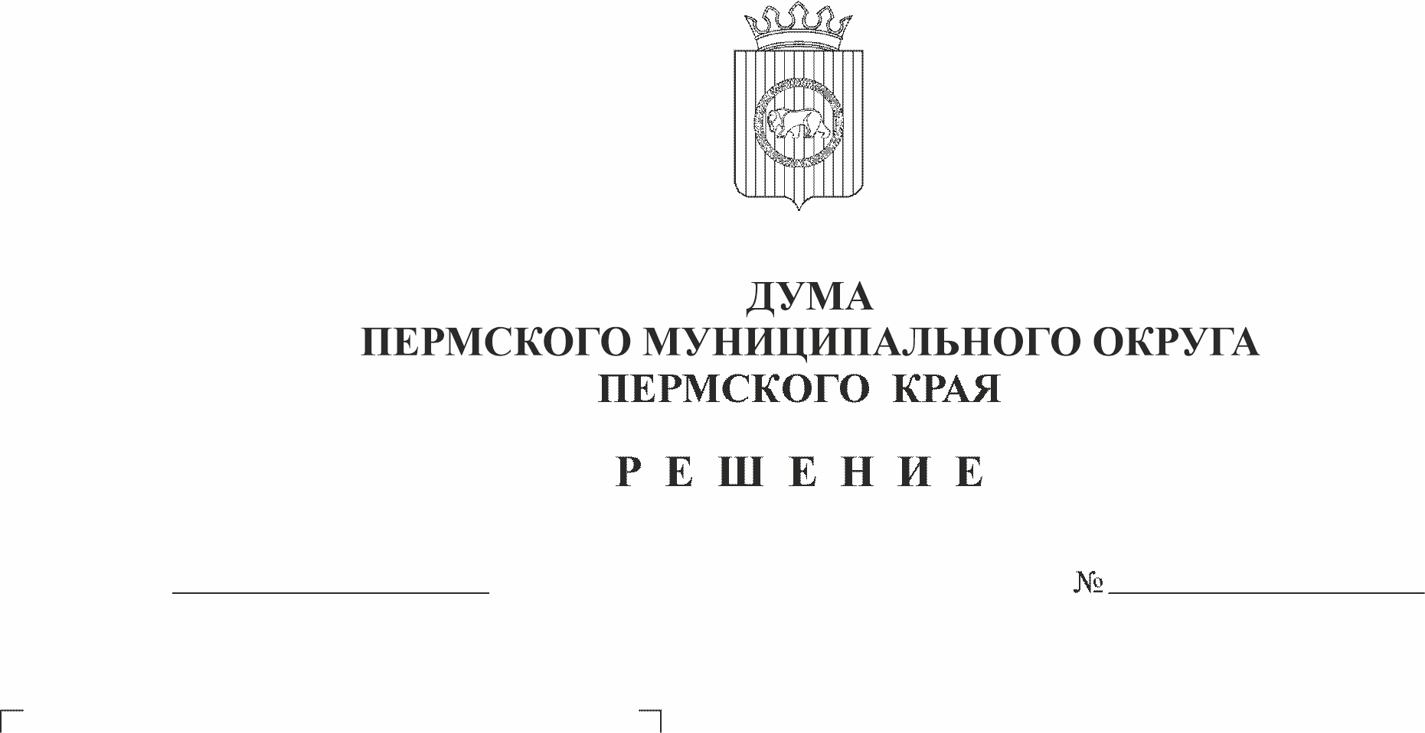
О внесении изменений в часть 7
253

26.10.2023

Положения о Контрольно-счетной палате
Пермского муниципального
округа Пермского края,
утвержденного решением
Думы Пермского муниципального
округа Пермского края
от 24 ноября 2022г. № 36

В соответствии со статьей 38 Федерального закона от 06 октября 2003 г. № 131-ФЗ «Об общих принципах организации местного самоуправления в Российской Федерации», статьей 16 Федерального закона от 10 июля 2023 г. № 286-ФЗ «О внесении изменений в отдельные законодательные акты Российской Федерации», пунктом 1 части 2 статьи 25 Устава Пермского муниципального округа Пермского края
Дума Пермского муниципального округа Пермского края РЕШАЕТ:
1. Внести в часть 7 Положения о Контрольно-счетной палате Пермского муниципального округа Пермского края, утвержденного решением Думы Пермского муниципального округа Пермского края от 24 ноября 2022 г. № 36 в (редакции решения Думы Пермского муниципального округа Пермского края от 22 декабря 2022 г. № 79), изменения, дополнив ее пунктом 6 следующего содержания:
«6. Должностные лица Контрольно-счетной палаты, замещающие муниципальную должность, освобождаются от ответственности за несоблюдение ограничений и запретов, требований о предотвращении или об урегулировании конфликта интересов и неисполнение обязанностей, установленных Федеральным законом от 07 февраля 2011 г. № 6-ФЗ «Об общих принципах организации и деятельности контрольно-счетных органов субъектов Российской Федерации, федеральных территорий и муниципальных образований» и другими федеральными законами в целях противодействия коррупции, в случае, если несоблюдение таких ограничений, запретов и требований, а также неисполнение таких обязанностей признается следствием не зависящих от него обстоятельств в порядке, предусмотренном частями 3 - 6 статьи 13 Федерального закона от 25 декабря 2008 года № 273-ФЗ «О противодействии коррупции».».
2. Опубликовать (обнародовать) настоящее решение в бюллетене муниципального образования «Пермский муниципальный округ» и разместить на сайте Пермского муниципального округа в информационно-телекоммуникационной сети «Интернет» (www.permokrug.ru).
3. Настоящее решение вступает в силу со дня его официального опубликования.

Председатель Думы
Пермского муниципального округа Д.В. Гордиенко

Временно исполняющий полномочия
главы муниципального округа –
главы администрации Пермского
муниципального округа И.А. Варушкин

